|  |
| --- |
|  |
|  |

|  |  |  |  |  |  |
| --- | --- | --- | --- | --- | --- |
| REVISION HISTORY | | | | | |
| Ver. | Description of Change | Author | Date | Approved | |
| Name | Effective Date |
| 1.0 | Initial status | Anastasiya_Khilko | 04-DEC-2017 |  |  |

Contents

1. Data 3

1.1. Создание структуры и генерация таблицы products 3

1.2. Создание структуры и генерация данных таблицы FCT_SALES 5

2. Дополнительные задачи - отчеты 7

2.1. Ежедневный отчет 7

# Data

Для дальнейшего генерирования фактовой таблицы будут использоваться данные 4 таблиц: EMPLOYEES, CUSTOMERS, PROMOTIONS, PRODUCTS.

Три из них уже существуют в дефолтных схемах, поэтому для доступа к ним будут выданы гранты на чтение:

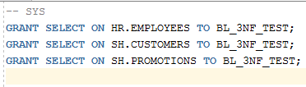

## Создание структуры и генерация таблицы products

Создание таблиц:

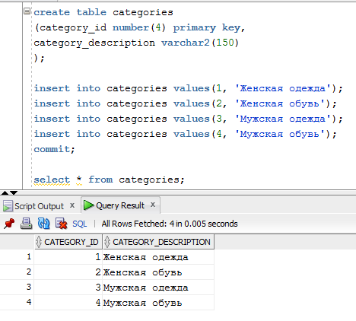

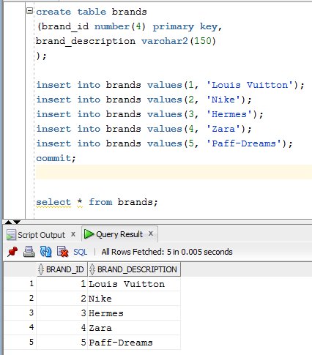

Создание таблицы PRODUCTS:

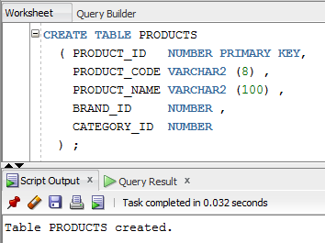

Вставка данных будет сгенерирована с помощью DBMS_RANDOM.STRING и DBMS_RANDOM.VALUE.

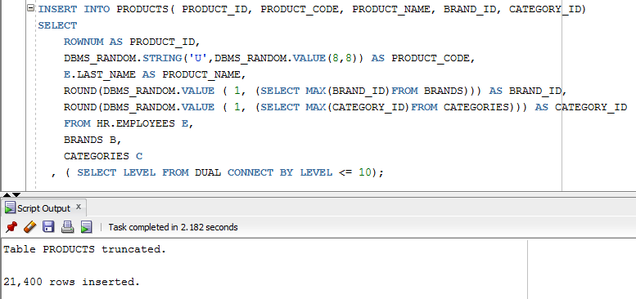

Результат выборки получившихся данных:

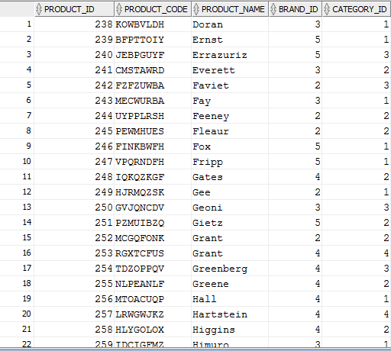

## Создание структуры и генерация данных таблицы FCT_SALES

Структура на создание таблицы FCT_SALES:

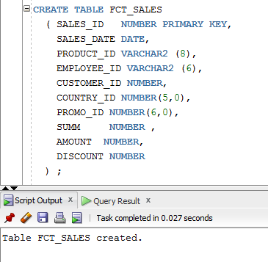

Для вставки SALES_ID используется сиквенс seq_products:



Запрос, который используется при генерации данных:

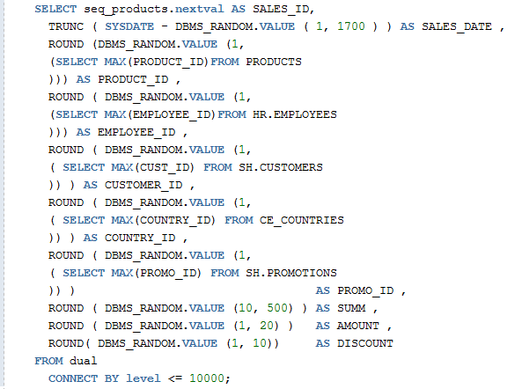

При генерации данных было сгенерировано 500 000 строк.

# Дополнительные задачи - отчеты

## Ежедневный отчет

Предоставленный пример ежедневного отчета будет демонстрировать суммы продаж и количество проданных единиц товара в разрезе стран и продуктов на выбранный день.

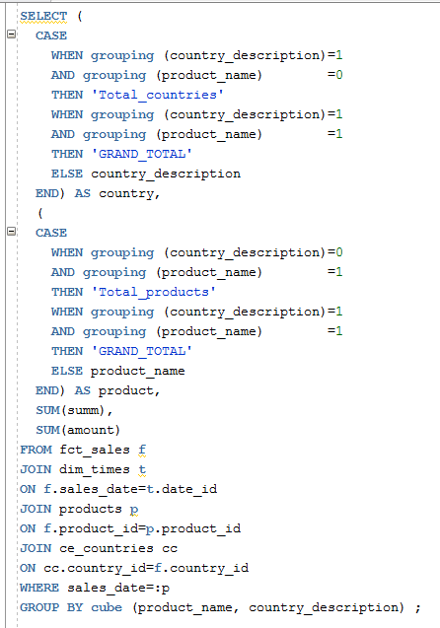

Для выбора дня, за который нужно сформировать отчет, используется переменная подстановки:

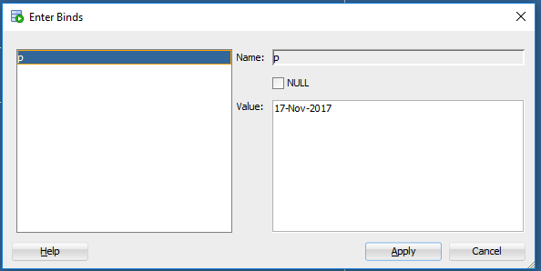

В результате показывается группировка продаж за день в целом, по продукту в разрезе стран, по странам в разрезе продукта:

